**吉首大学张家界学院**

**学生选课操作指南**

# 进入教务系统

输入学校官网地址：https://zjj.jsu.edu.cn/p1/index.html，在官网下方点击【信息门户】

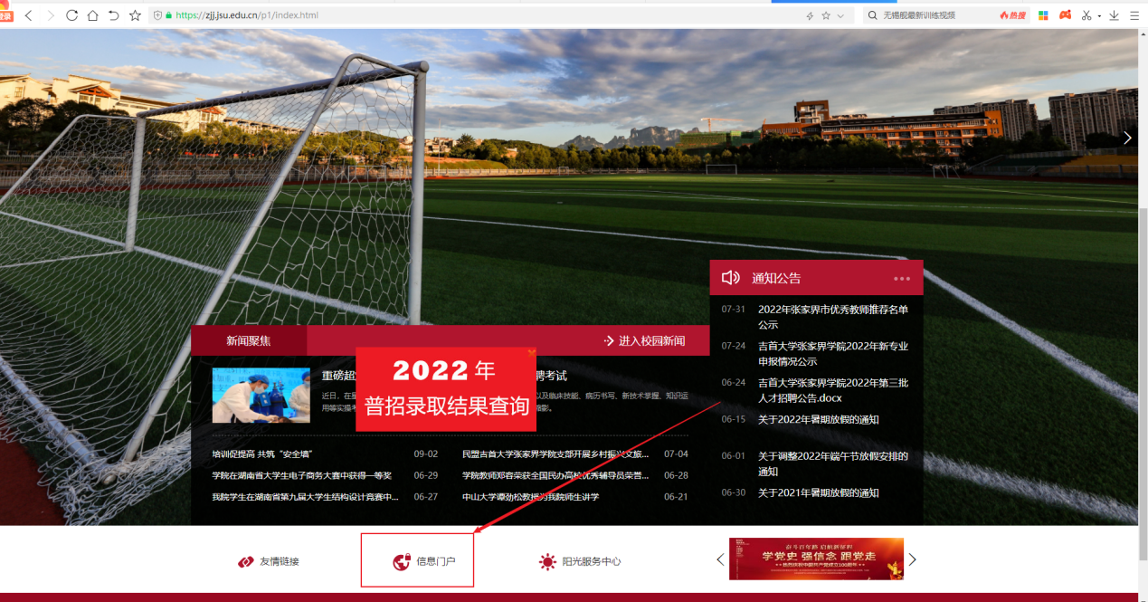

在弹出的新页面中，输入信息门户的账号密码，点击【登陆】按钮。

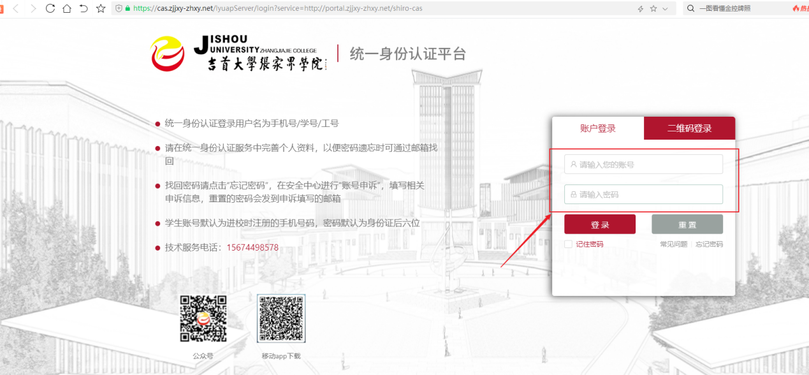

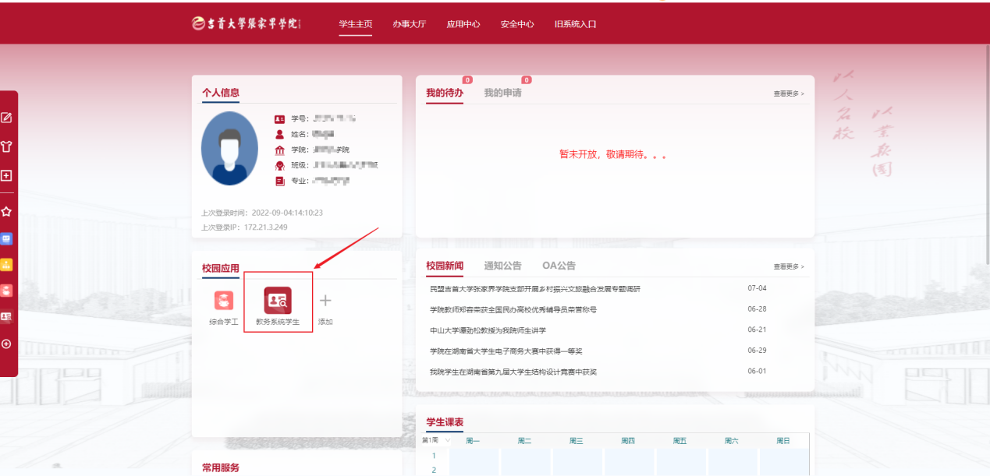

# 选课

进入教务系统以后，在首页有个【学生选课中心】按钮，点击此按钮

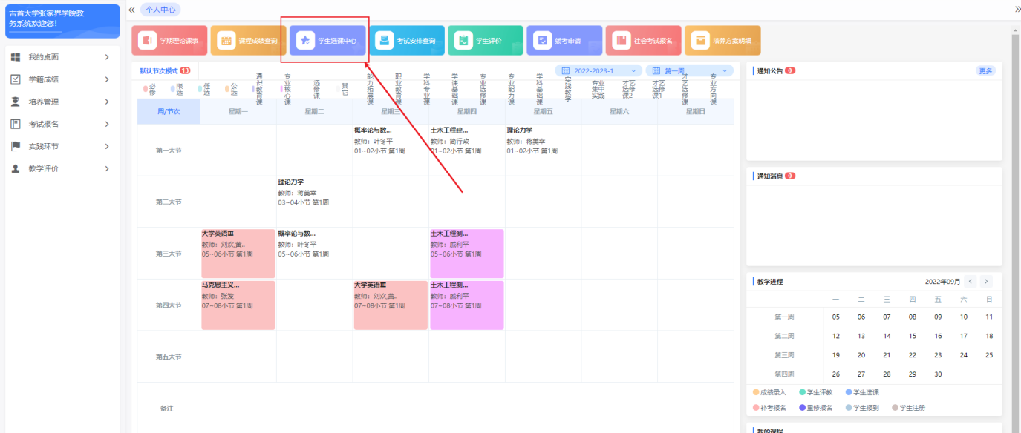

选择本次选课的轮次，点击【进入选课】，

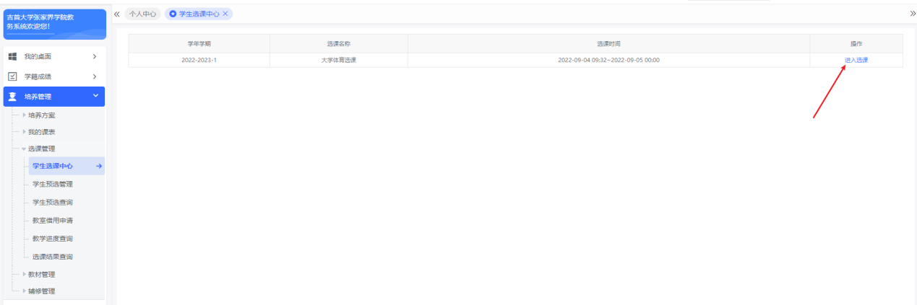

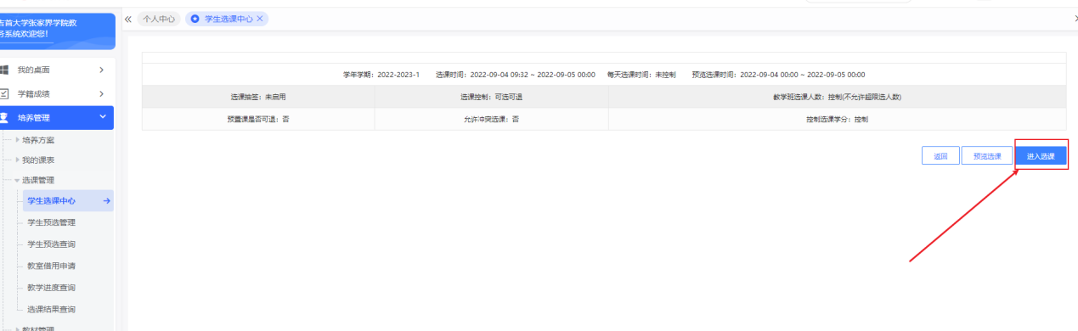

选择相应的选修课类型，如必修课选课、公选课选课等。

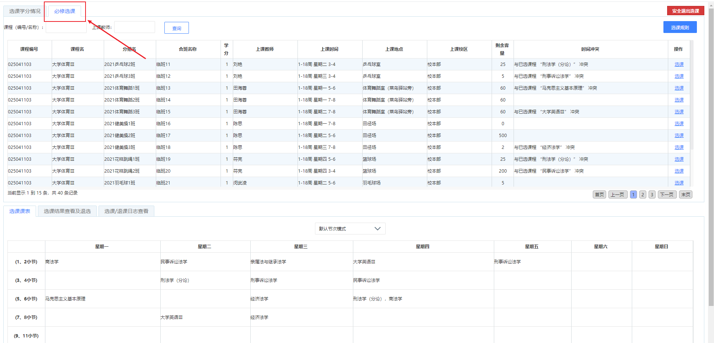

选择想要选的课程，点击右侧的【选课】按钮，弹出选课成功即表示完成该课程选课。

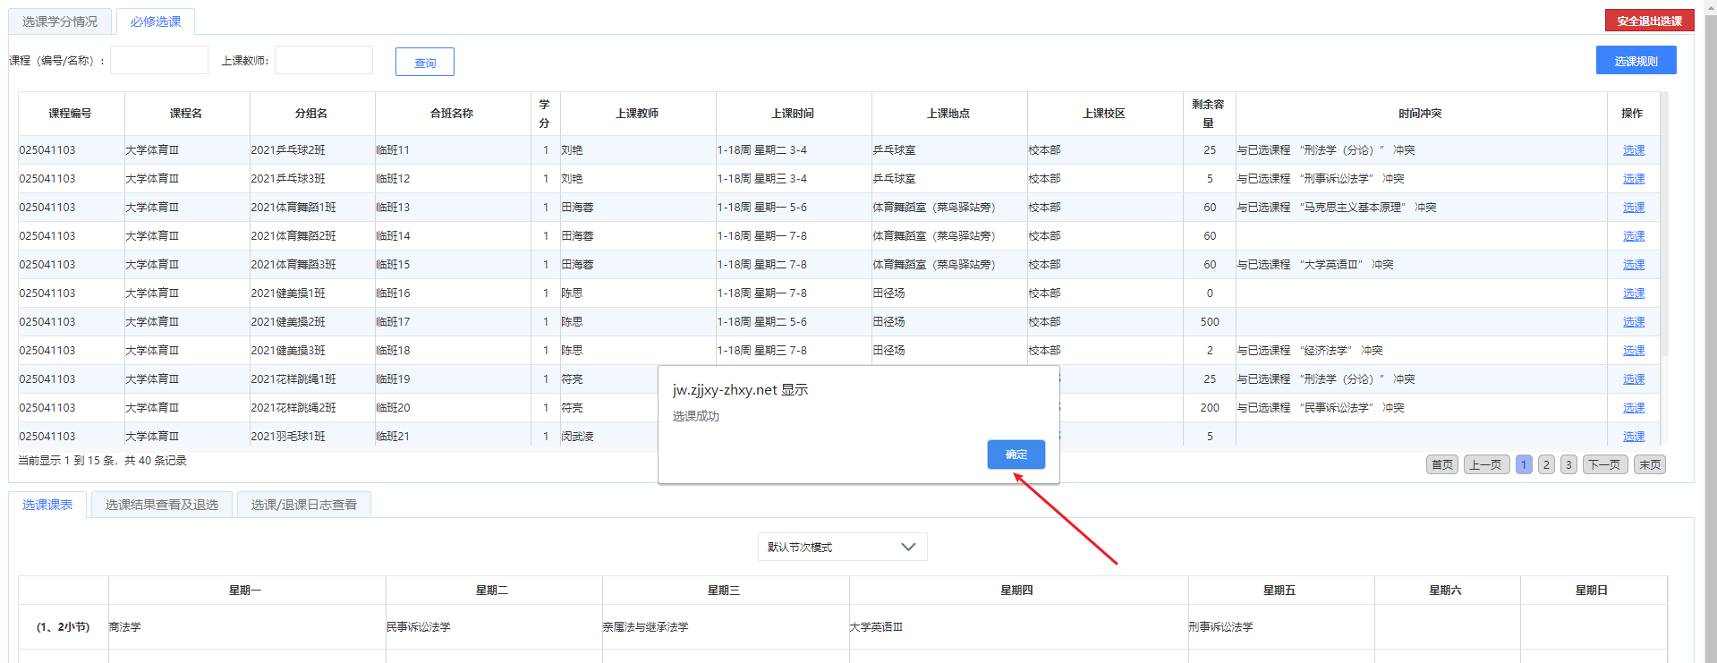

# 退课

在选课以后，想退掉刚才选的课程，可以点击下方的【选课结果查看及退选】，然后点击刚才选的课程右侧的【退选】按钮，在弹出退选成功后即可重新去选课。

